# МУ «Управление образования Краснояружского района

# Белгородской области»

# Центр методики и содержания образования

# ПРИМЕНЕНИЕ СОВРЕМЕННЫХ ОБРАЗОВАТЕЛЬНЫХ ТЕХНОЛОГИЙ В ШКОЛЬНОМ ЕСТЕСТВЕННО-МАТЕМАТИЧЕСКОМ ОБРАЗОВАНИИ

# Сборник материалов муниципального конкурса

# мастер-классов учителей физики и математики

# 2015 г.

# В сборнике представлены материалы муниципального конкурса мастер-классов среди учителей математики и физики. Данный конкурс был направлен на обобщение и распространение инновационного опыта работы педагогов, связанных с применением современных образовательных технологий, с реализацией ФГОС ООО, активных форм обучения, современных средств оценивания учебных достижений учащихся, приемов, раскрывающих творческий потенциал, как Мастера, так и участников мастер-класса.

# Раздел I.

# Положение о районном конкурсе мастер-классов «Знаем, умеем, научим»

# Разработала методист управления образования администрации Краснояружского района

# Тарасова З.Н.

1. **Общие положения.**

Районный конкурс мастер-классов «Знаем, умеем, научим» (далее Конкурс) проводится ЦМиСО МУ «Управления образования администрации Краснояружского района».

**Цель:** проведение мастер-класса как особой формы учебного занятия, которая основана на «практических» действиях показа и демонстрации творческого решения определенной познавательной и проблемной педагогической задачи.

**Задачи:**

1. Обобщить и распространить инновационный опыт работы педагогов, связанный:

* с применением современных **образовательных** технологий (в том числе информационно-коммуникационных: интерактивная доска, документ-камера, веб-камера и т.п.),
* с реализацией ФГОС ООО ,
* с применением системно-деятельностного подхода, активных форм обучения, современных средств оценивания учебных достижений учащихся.

1. Показать приемы, раскрывающие творческий потенциал, как Мастера, так и участников мастер-класса.

**2. Организация проведения и номинации Конкурса.**

Участники Конкурса: учителя математики и физики ОУ района.

Для подготовки и проведения Конкурса создается жюри, которое проводит техническую экспертизу представленных конкурсных материалов на соответствие задачам конкурса и определяет участников Конкурса.

Заявка на участие и папка с материалами конкурса по форме подается в оргкомитет **до 02 . 11 2015 г.** в бумажном и электронном виде (на флэш-носителе). Материалы, направленные позднее установленного срока, не подлежат рассмотрению.

Экспертиза материалов проводится **до 05 .11. 2015.**

Конкурсные испытания проводятся **6. 11. 2015. в МОУ «Краснояружскаясош №2»** (форма представления – проведение Мастер-класса).

Конкурс проводится по 2-м номинациям:

- номинация «Мастер – класс учителя математики ОУ»

- номинация «Мастер – класс учителя физики ОУ»;

1. **Требования к документам, предоставляемым на Конкурс.**

Документы сдаются в папке с файлами. 1-й лист в папке – титульный, на котором указывается Ф.И.О. участника, должность, ОУ, в котором он работает, название мастер-класса. 2-й лист – анкета - заявка участника конкурса.

В папку вкладывается **конспект** проведения мастер-класса, выполненный в текстовом редакторе MSWord. Лучшие мастер-классы по итогам конкурса будут размещены на сайте управления образования.

1. **Требования к проведению мастер-класса.**

Продолжительность мастер-класса –20 - 25 минут.Конкурсант сам определяет количество участников мастер-класса, которые приглашаются из числа присутствующих. Если используется раздаточный материал, то его необходимо представить членам жюри.

Критерии оценивания мастер-класса (максимум 30 баллов):

*-* актуальность, глубина и оригинальность представленного опыта;

- научность содержания;

- методическая и практическая ценность;

-оригинальность, самобытность, продуктивность используемых приемов работы с аудиторией;

-общая культура (речь, манера поведения, внешний вид)

- качество конспекта мастер-класса (глубина, полнота содержания, соответствие задачам Конкурса).

#### Анкета-заявка участника конкурса мастер-классов «Знаем, умеем, научим».

|  |  |  |
| --- | --- | --- |
| 1. | Фамилия, имя, отчество (полностью) |  |
| 2. | Место работы (полное название школы, в которой работает учитель), должность |  |
| 3. | Педагогический стаж работы |  |
| 4. | Преподаваемый предмет |  |
| 5. | Название мастер-класса, подаваемого на конкурс |  |
| 6. | Контактный телефон |  |
| 7. | Электронная почта |  |
| 8. | Необходимое техническое оборудование для проведения мастер-класса |  |

**Пояснения**

При разработке технологии проведения мастер-класса мы исходили из его определения, данного М. М. Поташником, который характеризует мастер-класс **как ярко выраженную форму ученичества у МАСТЕРА.** То есть мастер передает участникам опыт, мастерство, искусство в точном смысле – путем прямого и комментированного показа приемов работы. Очень важно соблюдать принципы построения мастер-класса, так как от этого зависит очень многое, и, в первую очередь, – сам процесс, хотя результат важен не менее. Принципы, используемые при проведении мастер-класса:

* Безоценочность, отсутствие критических замечаний в адрес участников;
* Равенство всех его присутствующих, мастер не должен быть “над”;
* Сравнение результатов без духа соревновательности;
* Заинтересованность, сотворчество, взаимопомощь;
* Сочетание индивидуальной и групповой форм работы.

**Мастер-класс** – это эффективная форма профессионального обучения педагогов в целях повышения педагогического мастерства, в использовании педагогических технологий и их элементов в образовательном процессе. Главное в технологии проведения мастер-класса – ***не сообщать информацию, а передавать способ работы.*** Получение знаний участниками происходит в форме открытий, проб, овладения теми способами и методами, которые передаются мастером, причем такими характерными приемами, какие присущи только этому мастеру (так называемыми “изюминками”).

Модель проведения мастер-класса может быть примерно такой:

**Модель проведения мастер-класса**

|  |  |  |
| --- | --- | --- |
| Этапы работы мастер-класса | Содержание этапа | Деятельность участников |
| 1.Подготовительно- организационный:  Постановка целей и задач (дидактической общей цели, триединой цели: образовательной, развивающей и воспитательной). | Приветствие, вступительное слово мастера, необычное начало занятия - объявление темы. | Встраиваются в диалог, проявляют активную позицию, тем самым помогая мастеру в организации занятия. |
| 1. Основная часть.   Содержание мастер-класса, его основная часть: план действий, включающий поэтапно реализацию темы. | Методические рекомендации педагога для воспроизведения темы мастер-класса. Показ приемов, используемых в процессе мастер-класса, показ своих “изюминок” (приемов) с комментариями. | Выполняют задания в соответствии с обозначенной задачей, индивидуальное создание задуманного. Афиширование - представление выполненных работ. |
| 3. Заключительное слово.  Анализ ситуации по критериям: - овладение общеинтеллектуальными способами деятельности;  - развитие способности к рефлексии; - развитие коммуникативной культуры. | Организует обмен мнениями присутствующих, дает оценку происходящему. | Рефлексия – активизация самооценки и самоанализа по поводу деятельности на мастер-классе. |

# Раздел II.

# Мастер-классы учителей математики

# «Развитие интеллектуальных и творческих способностей посредством использования на уроках математики

# исследовательского метода»

Ольховская Татьяна Петровна, учитель математики

МОУ «Графовская СОШ»

**Оборудование:** компьютер, проектор, раздаточный материал, стакан, цилиндр, нитки, линейка.

Здравствуйте, уважаемые коллеги! Я рада вас видеть в хорошем настроении.

Тема моего мастер-класса: «Развитие интеллектуальных и творческих способностей посредством использования на уроках математики исследовательского метода»

**Цели мастер-класса**: Показать методические приемы и элементы технологии исследовательской деятельности учащихся на уроках математики

*Эпиграфом к нему я взяла слова* ***Питера Клайна***

**«Дети учатся лучше, если им дают возможность самостоятельно исследовать основы изучаемого материала».**

Идея исследования как метода познания мира и метода обучения зародилась в древности. Знаменитое сократовское «Исследуй!» определило его подход к изучению действительности.

Каждому человеку от природы дарована склонность к познанию и исследованию окружающего мира, значит, надо так организовать учебную деятельность, чтобы развивать у школьников необходимые для этого умения и навыки.

Именно поэтому я считаю необычайно полезным прививать учащимся вкус к исследованию. Математика, как никакой другой предмет не только позволяет, но и заставляет учащихся прибегать к исследованию.

Подготовка ребенка к исследовательской деятельности, обучение его умениям и навыкам исследовательского поиска становится важнейшей задачей современного образования.

Для меня в процессе обучения главным является постановка перед учащимися на уроках небольших проблем и стремление решить их вместе с детьми.   
Как же создавать проблемные ситуации, которые приводят к исследованию, об этом мы сегодня и поговорим.

Обратите внимание! На доске размещено уравнение:

(Уравнение, красочно оформленное, вывешивается в центре доски, к концу урока будет найдено его решение). **28k + 30n + 31m = 365**

**Задание:** Найти хотя бы одно решение уравнения. (Пауза, все думают) Вот первая проблемная ситуация на сегодня, к концу урока будет найдено его решение.

Сегодня вам предлагается поучаствовать в обычной для Вас роли ученика вмастер - классе.

**Итак, первый прием, который я использую - это деление на группы**

На этом этапе я использую игру «Атомы и молекулы», что позволяет формировать коммуникативные УУД. (под легкую музыку происходит деление на группы)

Давайте встанем в круг. Каждый из Вас – одинокий атом, блуждающий в пространстве. Вы встречаетесь с другими атомами, иногда вы получаете возможность объединиться в молекулы. Сейчас вы объединяетесь в молекулы по два атома. Образовавшиеся молекулы, являются составом рабочей группы.   
**Важным моментом урока является психологический настрой.**

Для этого я использую **Прием «Комплимент»**

Каждый член группы говорит комплимент своему соседу, касаясь ладонью своей руки ладони соседа. Итак, я начинаю**: Я рада сегодняшней встрече с вами и в общении надеюсь на взаимопонимание и поддержку.**

Сегодня я хочу показать вам, как можно организовать учебно-исследовательскую деятельность на примере фрагмента урока в 6 классе по теме «Пропорция».

-Вспомним, что такое пропорция?

(Работа в парах.

-Обсудите в парах и предложите варианты ответа

Итак, пропорция – это равенство двух отношений. Например,

10 : 5 = 6 : 3 или $\frac{10}{5}$ = $\frac{6}{3}$.

**Вобщемвиде можно записать так: a:b=c:d**

- **Как называются числа, из которых состоит пропорция.**

(Числа *a, b, c, d* называются членами пропорции)

(Раздаются памятки - подсказки).

**К**расным цветом выделены крайние члены пропорции

**С**иним цветом ***с****редние* члены.

-Назовите крайние члены пропорции (a, d)

-Назовите средние члены пропорции (b, c)

Цель нашего урока: изучить новое свойство пропорции. И мы, проведя небольшое исследование, постараемся открыть это свойство сами.

Исследовательская работа.

Каждая пара получает задание.

**Задание для Iпары.**

**Заполните таблицу:**

|  |  |  |
| --- | --- | --- |
| Пропорция | 1:4=3:12 | 72 : 9 = 16 : 2 |
| Крайние члены |  |  |
| Средние члены |  |  |
| Произведение крайних членов |  |  |
| Произведение средних членов |  |  |

**Ответ:**

|  |  |  |
| --- | --- | --- |
| Пропорция | 1:4=3:12 | 72 : 9 = 16 : 2 |
| Крайние члены | 1; 12 | 72; 2 |
| Средние члены | 4; 3 | 9; 16 |
| Произведение крайних членов | 12 | 144 |
| Произведение средних членов | 12 | 144 |

**Задание для II пары.**

|  |  |  |
| --- | --- | --- |
| Пропорция | 3:4=9:12 | 15:5=6:2 |
| Крайние члены |  |  |
| Средние члены |  |  |
| Произведение крайних членов |  |  |
| Произведение средних членов |  |  |

**Ответ:**

|  |  |  |
| --- | --- | --- |
| Пропорция | 3:4=9:12 | 15:5=6:2 |
| Крайние члены | 3; 12 | 15;2 |
| Средние члены | 4; 9 | 5;6 |
| Произведение крайних членов | 36 | 30 |
| Произведение средних членов | 36 | 30 |

**Задание для III пары.**

|  |  |  |
| --- | --- | --- |
| Пропорция | 8:24 = 2:6. | 1:5=2:10 |
| Крайние члены |  |  |
| Средние члены |  |  |
| Произведение крайних членов |  |  |
| Произведение средних членов |  |  |

**Ответ:**

|  |  |  |
| --- | --- | --- |
| Пропорция | 8:24 = 2:6. | 1:5=2:10 |
| Крайние члены | 8; 6 | 1;10 |
| Средние члены | 24; 2 | 5;2 |
| Произведение крайних членов | 48 | 10 |
| Произведение средних членов | 48 | 10 |

Выполнение задания проверить с помощью слайда.

Какой вывод можно сделать?

**Вывод: *В пропорции произведение крайних членов равно произведению средних***

Для закрепления основного свойства пропорции целесообразно дать несколько заданий.

Перед вами пять равенств. Все ли они являются пропорциями? (Высвечиваются на слайде, у учащихся на столе)

Подчеркните пропорции.

72 : 9 = 16 : 2; 1:5= 20 : 4; 6:36=7:42; 2:4=8:4; 2:7=4:14

**Предлагаю еще один исследовательский метод , который я применяю в 6 классе при изучении темы** название которой мы узнаем, как только разгадаем загадки.

Ни угла, ни стороны,

А родня – одни блины.

(круг)

У круга есть одна подруга,

Знакома всем её наружность!

Идет она по краю круга

А называется…(окружность)

Итак, какая же тема сегодняшнего урока?

**«Длина окружности».**

Ещё древние греки находили длину окружности по формуле С= π∙d

C-это длина окружности

d-диаметр  
Вопрос: а что же это за величина, которая является вторым множителем**π?** Сейчас я предлагаю выполнить практическую работу

ПРАКТИЧЕСКАЯ РАБОТА:

Работаем в парах, выполняя необходимые измерения.(На столах различные предметы: стакан, цилиндр, круг, линейки, нитки)

1. С помощью нитки измерьте длину окружности стакана, распрямите нитку, длина нитки примерно равна длине окружности стакана. Данные занесите в таблицу.
2. Измерьте диаметр стакана линейкой. Данные занесите в таблицу.
3. Найдите значение **π**как неизвестного множителя и округлите до сотых, тысячных, десятитысячных.
4. Каждой паре занести вычисленное значение **π**в таблицу на доске.

|  |  |  |  |
| --- | --- | --- | --- |
| Величины | 1 пара | 2 пара | 3 пара |
| С |  |  |  |
| d |  |  |  |
| $$\frac{С}{d}$$ |  |  |  |

**Вывод: отношение длины окружности к ее диаметру есть величина постоянная, равная π≈ 3,1415926…**

Историческая справка. (о числе пи)

Число π- бесконечная десятичная дробь. Обозначение числа происходит от первой буквы греческого слова периферия, что означает "окружность".

Точное значение пи неизвестно и сейчас.  Нам для вычислений достаточно использовать значение пи, округленного до разряда сотых: пи=3,14.

Примерно такую же точность дает значение пи=22/7. Число 22/7 носит имя великого математика и называется «число Архимеда».

Для закрепления в памяти рационального выражения π – числа Архимеда(π=22/7 ) может оказаться полезной шутка из учебника Магницкого:

*Двадцать две совы скучали*

*На больших сухих ветвях.*

*Двадцать две совы мечтали*

*О семи больших мышах,*

*О мышах довольно юрких*

*В аккуратных серых шкурках.*

*Слюнки капали с усов*

*У огромных серых сов.*

Запоминание величины **π**≈ 3,1415926…связывают с предложением «Это я знаю и помню прекрасно», где количество букв в каждом слове равно соответствующей цифре числа пи

Для закрепления темы предлагается учащимся решить несколько задач с использованием данной формулы.

**Исследовательский метод можно применять на уроке в 5-м классе**, где изучается тема «Законы арифметических действий».

**На этапе «Открытие нового знания» (исследование).**

**Предлагается работа в парах** по карточкам.

**Карточка №1**

**«Исследование»**

1). Вычислите.

3 🞄 90 + 3 🞄 10 3 🞄 (90 + 10)

7 🞄 50 – 7 🞄 30 7 🞄 (50 – 30)

5 🞄 13 + 5 🞄 77 5 🞄 (13 + 77)

2). Сравните результаты, в каждой строке левого и правого столбцов.

**Что вы замечаете?**

3). В каком столбце быстрее вычислить в правом или в левом?

4). Замените в данных выражениях в каждой строке одинаковые числа буквой **а,** а другие числа буквами **b и c**.

5). Запишите эти выражения на карточках. Сколько равенств можно записать?

**а∙b+а∙c= а∙(b+c)- распределительный закон**

**а∙b-а∙c= а∙(b-c)**

*Учащиеся делают вывод. Записывают формулы закона в буквенном виде.*

**На данном этапе формируются познавательные, регулятивные и коммуникативные УУД**

**Сформулируем словесную запись этого закона** (на столах разрезанные карточки, учащиеся складывают правило)

|  |
| --- |
| Сумму двух или нескольких произведений, |
| содержащих одинаковый множитель, |
| можно заменить произведением этого множителя |
| на сумму остальных множителей. |

**Эти приемы заставляют ученика осознанно применять полученные знания на практике**

Для закрепления предлагаются карточки с заданиями (раздать как образец)

# 

Исследование - это всегда поиск, приводящий к выявлению зависимостей и отношений, и в этом процессе помогают не только различные приемы и методы, но и интуиция, и догадка. В организации исследовательской деятельности учащихся я следую высказыванию Д.Пойа, «… в решении любой задачи присутствует крупица открытия».

**Вернемся к уравнению, о котором шла речь вначале мастер – класса.**

**-Кто увидел?**

**-Кто догадался?**

**-Кто решил?**

**28k + 30n + 31m = 365**

Ответ: 365 – это количество дней в году, 28 – количество дней в феврале, 30 – количество дней имеют 4 месяца в году, 31 – количество дней имеют 7 месяцев в году. Тогда: 28 ·1 + 30 · 4 + 31 · 7 = 365.

**Так пусть каждый день учебного года приносят вам радость открытий!**

А.Сухомлинский писал: «Я, советую всем учителям: берегите детский огонек пытливости, любознательности, жажды знаний. Единственным источником, питающим этот огонек, является радость успеха в труде, чувство гордости труженика». Результаты труда маленького ученика управляют его настроением, отношением к учению, определяют его положение и самочувствие в коллективе сверстников.

Благодарю Вас за участие в мастер -классе!

Если у вас появились вопросы, я с удовольствием постараюсь на них ответить.

**Рефлексия. (раздаются листы)**

**На листе бумаги обведите свою ладошку.**

**Каждый палец –это какая то позиция, по которой необходимо высказать свое мнение.**

**• большой - для меня это важно и интересно …**

**• указательный - я получил конкретные рекомендации, я была удивлена**

**• средний - мне не понравилось, мне понравилось**

**• безымянный - моя оценка психологической атмосферы**

**• мизинец- для меня было недостаточно, у меня возник вопрос**

Вывод: (собрать листы и проанализировать ответы)

# «Формирование и развитие исследовательских навыков обучающихся на уроках математики»

# Кальная Людмила Ивановна,

# учитель математики

# МОУ «Краснояружская СОШ №2»

**Оборудование** :стиральные резинки (8 шт), цветные полоски бумаги 16 шт , измерительные линейки ( 8 шт), разрезанные высказывания, кнопки, листики (для горизонта),пентаграмма , запись музыки Шопен «Фантазия» ,таблички «Дизайнеры », «Эксперты», листики для рефлексии, цветы, ваза, картины

# Актуальным в образовательном процессе становится использование в обучении приемов и методов, которые формируют умения самостоятельно добывать новые знания, собирать необходимую информацию, выдвигать гипотезы, делать выводы и умозаключения. Исследовательская деятельность, в основе которой лежит умение самостоятельно решать проблему,позволяет включить каждого обучающегося в общее обсуждение проблемы, решение нестандартной задачи, повысить уровень познавательного интереса, в результате которого происходит развитие логического мышления, математической речи, воображения, интуиции.

Уважаемые коллеги !Послушайте, пожалуйста, музыку , посмотрите на репродукцию картины, представленные предметы. И подумайте над вопросом: «Что общегомежду этой картиной, предметами, музыкой и математикой ?

Существует связь между математикой и литературой, архитектурой,музыкой. И это не случайно, ведь каждому искусству присуще стремление к стройности, соразмерности, гармонии. Природа совершенна, и у нее есть свои законы, выраженные с помощью математики и проявляющие во всех искусствах, Все эти предметы и музыка обладают удивительным свойством, которое мы сегодня рассмотрим.

* Уважаемые коллеги! На первом этапе необходимо создать ситуацию успеха, чтобы замотивировать участников дальнейшей деятельностью, снять эмоциональное напряжение и заинтересовать тем, что будет происходить. Для этого используется некий «побудитель». В данном случае таким побудителем послужил интригующий вопрос, побуждающий к активной мыслительной деятельности, о выявлении общих признаков у, казалось бы, разных предметов. Использовался игровой прием, создана была проблемная ситуация.

Для того, чтобы прикоснуться к прекрасному, давайте вместе с вами прочитаем красивые высказывания. Для этого вам необходимо из фраз составить полное высказывание. На столах листочки с фразами. Выйдите к доске и составьте предложение.

1. **В математикеесть своя красота,как в живописии поэзии**.

(**Н. Е. Жуковский)**

1. ***Математика*** *-* ***это язык****,* ***на которомнаписана*книга природ**ы .

(Г. Галилей)

У кого совпали части фраз, те будут работать в группах.

* Уважаемые коллеги! Таким образом произошло деление на группы. Работа в группах позволяет организовать обсуждение, распределить роли, а в процессе обсуждения могут получиться новые творческие идеи. Можно предложить «открытую задачу»- она наиболее приемлема на уроках геометрии, когда учащиеся получают одинаковую конструкцию, могут придумать новую задачу или исследовать в зависимости от уровня подготовки. Работа в группах позволяют работать каждому в меру своих способностей.

# Что же нас привлекает в жизни? Всё красивое и гармоничное! Но тогда как же это связано между собой - красота, гармония и … математика?

Давайте сейчас представим себя художником и попробуем изобразить что-то прекрасное. А начнем наш пейзаж с изображения линии горизонта. На листах проведите линию горизонта.

Как выдумаете, в каком отношении вы разделили лист? ( большая часть к меньшей). Запишите свои предположения на листе. Запишите это отношение десятичной дробью. Выскажите свои результаты.

Давайте проверим ваши предположения и проведем измерения. Установлено, что большая половина людей отмечает линию в отношении 1,6 ( пример исследовательской работы- 64,5 % учащихся провели линию в соответствии с этим отношением). Это отношение называется золотым сечением и равно 1,618 .

* Уважаемые коллеги!Для того, чтобы познакомиться с рассматриваемым понятием был проведен эксперимент(прочертить линию горизонта).В процессе познавательной деятельности важен практический опыт.На начальном этапе проведения важен этап *выдвижения гипотезы,* затем эксперимент- коррекция-вывод.

Здесь важно показать, что не подтверждение гипотезы не является отрицательным результатом.

* Том Эддисон усовершенствовал лампочку ( до него изобрели).

Когда ему сказали: «Вы провели 2000 опытов пока не получили свою лампочку. Такое большое количество неудач. Как вы к этому относитесь ? Он сказал « Это не были неудачи. Это было 2000 удачных опытов как не получить лампочку.»

На данном этапе важно понять, что отрицательным результатом будет неумение выдвигать гипотезу. Не совпадение гипотезы и вывода – это замотивирует на дальнейшее изучение темы.

Был результат ожидаем? У кого подтвердился?

Что же такое «золотое сечение»?

Есть вещи, которые нельзя объяснить. Вот вы подходите к пустой скамейке и садитесь на нее. Где вы сядете – посередине? Или, может быть, с самого края? Нет, скорее всего, не то и не другое. Вы сядете так, что отношение одной части скамейки к другой, относительно вашего тела, будет равно примерно 1,62. Простая вещь, абсолютно инстинктивная... Садясь на скамейку, вы произвели “золотое сечение”.Так что же такое “золотое сечение”?.Что это за идеальное, божественное сочетание? Может быть, это закон красоты? Научный феномен или этический принцип? Ответ известен. “Золотое сечение” – это и то, и другое, и третье. Только не по отдельности, а одновременно... И в этом его подлинная загадка, его великая тайна.

Показ слайдов из презентации. ( 2 слайда)

(Вернуться к картине, музыке, предметам)

1)Прозвучавшая «Фантазия» Шопена, была создана экспромтом ,однако золотое сечение присутствует в этом музыкальном произведении вплоть до мелких музыкальных образований. Кульминация многих музыкальных произведений располагается не в центре, а немного смещена к концу произведения в соотношении 62:38

2)На знаменитой картине И. И. Шишкина с очевидностью просматриваются мотивы золотого сечения. Ярко освещенная солнцем сосна (стоящая на первом плане) делит длину картины по золотому сечению. Справа от сосны - освещенный солнцем пригорок. Он делит по золотому сечению правую часть картины по горизонтали.

3)В настоящее время установлено, что форме яиц, описываемых отношением золотого сечения, отвечают более высокие прочностные характеристики оболочки яйца.

4) пентаграмма.

* Уважаемые коллеги! Введение теоретического понятия необходимо, чтобы очертить границы изучаемого материала и расширить кругозор.

У вас на столе цветные полоски. Произведите расчеты и разделите их длину в соответствии с золотой пропорцией. А теперь соедините так, чтобы получился циркуль( ножницы). Вы **сами** изготовили так называемый «золотой циркуль». Теперь можно приступить к исследованию! Проверим, создан ли по законам золотой пропорции человек. Давайте проверим на пальчиках, на лице.

Теперь используя, свой собственный «золотой циркуль», легко проверять предметы на соответствие пропорции.

* Уважаемые коллеги!На данном этапе выполняется практическое задание .На тех уроках, где выполняются практические задания, активность обучающихся намного выше, а в результате и качество запоминания и воспроизведения изучаемого материала лучше. При такой работе ученики не только воспринимают материал со слов учителя, но и сами активно участвуют в его создании и усвоении путем сочетания мыслительных операций с практическими действиями.Умение применять полученные теоретические знания на практике служит критерием оценки уровня культурного развития человека.

Сейчас мы поработаем в группах.

1 группабудет называться «Эксперты».

Они получают задание: Проверить предложенные предметы, обладают ли они золотым сечением. (книга, прямоугольник, ваза, картиныцветы, картины)

2 группа «Дизайнеры»

Получают задание : составить дизайн,(составить композицию),чтобы проявлялось золотое сечение.

Слово предоставляется участникам групп. Защита своих работ.

* Уважаемые коллеги ! Группам были предложены задания разного уровня, так как у детей разный уровень подготовки. Лучший способ изучить что-либо - это открыть самому. (Д. Пойа). Исследование позволяет сделать открытие самому.

Такие задания имеют целью поставить участников в условия “открытия” ими новых математических фактов, формирование умения применять теоретические знания по математике к решению конкретных задач.

*С маленькой удачи начинается успех.*

* Уважаемые коллеги! Моя задача, как учителя, организовать учебную деятельность таким образом, чтобы полученные знания на уроке учащимися были результатом их собственных поисков. Деятельностный и проблемно-поисковый подход в моей работе связан с созданием на уроках проблемных ситуаций, стимулирующих открытия учащихся. Стараюсь на уроках не давать информацию в готовом виде, а строю урок так, чтобы ученики сами "открывали” новое, смело высказывали свое мнение или предположение.

Давайте вернемся к нашему листику с линией горизонта и закончим картину.

(на доске - лист ватмана, с проведенной линией горизонта и фотографией школы)

* Если вы, что-то узнали*новое и вам было интересно*- отметьте выше линии горизонта звездочки, тучки, солнце;
* если вы считаете, что надо *подумать, проанализировать* -отметьте на линии горизонта деревья;
* если было *неинтересно и скучно*- отметьте ниже линии горизонта кочки, камни.
* Уважаемые коллеги! На данном этапе была проведена рефлексия.

Спасибо за участие.

**«Активизация познавательной деятельности учащихся на уроках математики»**

Курилова Мария Дмитриевна, учитель математики

МОУ «Сергиевская СОШ»

Добрый день уважаемые коллеги. Я рада видеть вас в добром здравии и хорошем настроении. Очень надеюсь на сотрудничество и взаимопонимание.

Эпиграфом к своему мастер классу я выбрала слова Роджера Левина:

**«Мы слишком часто даем детям ответы, которые надо выучить, а не ставим перед ними проблемы, которые надо решить».**

Тема сегодняшнего мастер-класса:

**«Активизация познавательной деятельности учащихся на уроках математики с помощью дифференциации методов обучения»**

Приглашаю всех коллег принять участие, работать будем в парах.

В современных условиях развития образовательной системы стоит вопрос, как обеспечить качественное обучение каждого ученика, обеспечить усвоение им стандарта образования, дать возможность для его дальнейшего развития, повысить мотивацию к учёбе.

Цель – активация познавательной деятельности учащихся на уроках математики, развитие творческого потенциала личности ученика, как залог его успешнойсамореализации, на основе использования различных форм и методов работы, организации дифференцированной и индивидуальной работы на уроках математики.

Коллеги, в зависимости от цели занятия применяю и различные методы обучения:

-​ *объяснительно-иллюстративный метод* информирует учащегося о новых элементах знаний данного занятия;

-​ *репродуктивный метод* характеризуется воспроизведением и повторением способа деятельности по заданию преподавателя;

-​ *проблемный метод* ориентирует на осознанное усвоение знаний, формирует математическое мышление;

-​ *исследовательский метод* служит самостоятельному поиску связи между уже имеющимися знаниями;

-​ *эвристический метод* ориентирует учащихся к самостоятельному открытию тех или иных явлений или законов.

При составлении плана урока необходимо продумывать, какими формами работы воспользоваться, какие задания использовать, чтобы они имели не только учебное, но и практическое обоснование, и чтобы учащиеся знали, зачем мы это делаем.

Я в своей педагогической практике часто применяю эвристический метод, который позволяет ставить перед учащимися учебную проблему, а затем путем последовательно поставленных заданий подводит к их самостоятельному открытию нового для них факта.

*- Уважаемые коллеги, поднимите руку те, кто применяет эвристический метод обучения в своей работе!*

*- Спасибо!*

Предлагаю Вам назвать преимущество этого метода и его

Итак, только интерес и удивление могут заставить учащихся задуматься над тем или иным вопросом. Понимание приходит тогда, когда вместе с разумом работают чувства, порождая творческую активность. Как же пробудить интерес и удивление учащихся ?

Возникновение интереса учащихся зависит от умения учителя создать так называемую проблемную ситуацию - такое учебное затруднение, возникающее тогда, когда учащийся понимает задачу, пытается ее решить, объяснить, но чувствует недостаточность имеющихсязнаний. Эта ситуация вызывает у учащихся желание найти объяснение непонятному факту, создает мотивы учебной деятельности.

Уважаемые коллеги, повторение любой темы полезно завершить уроком, в котором внимание уделяется приобщению школьников к творческой деятельности.

Конечно, решение любой задачи – это прежде всего творчество, и кажется, что, чем сложней задача, тем больше умственных усилий она требует и тем лучше служит развитию учащихся. Но это расхожее мнение опровергается практикой.

Урок нельзя строить на одних только сложных заданиях, которые оказыва­ются обычно непосильными для доброй половины класса. Настоящее обучение, вовлекающее в твор­ческую работу *весь* класс, проходит именно на лег­ком материале. Но этот материал должен быть по­дан разнообразно не столько в математическом, сколько в методическом плане. Под методическим разнообразием имеется в виду следующее: форму­лировка задачи должна содержать конфликт, кото­рый виден учащемуся сразу, без обращения к мате­матической стороне вопроса. К задачам такого рода часто относят следующие:

• задачи, где предлагаются ошибочные рассуж­дения или нереальные конфигурации и требу­ется найти ошибку иисправить ее;

• задачи, в которых по.предлагаемым данным нужно отыскать все, что возможно (т.е. учащи­еся вынуждены сами формулировать цели сво­ей работы);

• задачи, нацеленные на перестраивание условия путем отказа от избыточной информации.

Сейчас мы рассмотрим такие примеры фрагментов уроков геометрии в 8 классе по теме: «Четырехугольники» и «Теорема Пифагора».

**Задача 1**

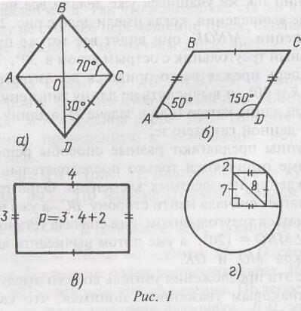

Рассмотрев рис. 1, учащиеся установят, что тре­угольники *ВОС* и *DOC* равны и, значит, угол *DCO*составляет 70°, а тогда угол *COD* равен 80°, что противоречит перпендикулярности диагоналей ром­ба. Но можно рассудить иначе: применение свойств диагоналей ромба противоречит теореме о сумме уг­лов треугольника.

На рис. 1, *г* ошибочно показаны неравными смежные стороны квадрата и неправильно указана его диагональ. Это один из самых трудных случаев, поскольку здесь скрыты сразу *две* трудности, и одна

из них графического плана. В предыдущих задани­ях ребята встречались с ошибками лишь метричес­кого характера: или с неправильно измеренными углами параллелограмма (рис. 1, *б},* или с ошибоч­но подсчитанным периметром (рис. 1, *в).*

**Задача 2.**

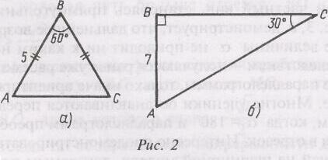

Определите вид треугольников на рис. 2, *а, б.* Узнайте о них все, что возможно.

Прежде всего учащиеся должны понять, что на рис. 2, а дан равносторонний треугольник, имею­щий три угла по 60°. Отсюда остается сделать простейшие логические шаги до нахождения дли­ны отрезка *АС,* а затем периметра треугольника *АВС.* По рис. 2, *б* ребята вычислят второй острый угол, гипотенузу, второй катет, а затем смогут найти периметр и площадь данного треугольника.

Как видно, задания нетрудные. Но все дело в том, что этих заданий учащимся никто непосред­ственно не предлагает. Они сами ставят перед со­бою маленькие цели, продвигаясь в том порядке, какой им кажется наиболее разумным. Вот так и оттачивается то, что в дальнейшем сложится в уме­ние находить верный путь решения.

Уважаемые коллеги, сейчас Вы примите участие в фрагменте урока математики в 5 классе по теме: «УГЛЫ».

На данный момент пятиклассники умеют откладывать и измерять углы, с помощью транспортира, а также знают виды углов. Но у ребят, очень много проблем именно с построением острых и тупых углов, т.к. на транспортире две шкалы.

**ЗАДАЧА:**

Основным показателем при расчете лестничного марша является его уклон (крутизна). Идеальный уклон 30градусов, он создается с помощью Тетивы. Тетива – это основа лестницы, несущая опорная конструкция, в виде наклонных балок. Папа на даче строит лестницу и хочет установить угол наклона балок 30 градусов.

Для этогоему нужен макет угла из фанеры. Он просит своего сына помочь ему сделать бумажный шаблон угла, который он затем приложит к фанере и выпилит нужный макет.

*- Как сыну изготовить шаблон?*

*Уважаемые коллеги, как дети могут сделать данный шаблон?*(выслушиваем мнение коллег)

*- Учитываем, что на данный момент они умеют откладывать углы с помощью транспортира!*

*- На данном этапе применяют имеющиеся знания?*

При наличии транспортира отложить любой угол можно! Но транспортира на даче нет, и данный угол нужно получить здесь и сейчас!!!

*- Можно ли построить угол БЕЗ ТРАНСПОРТИРА?*

*Происходит мотивация - постановка проблемы;*

*- В чём проблема? (проговорить это с коллегами)*

**изготовить шаблон угла без транспортира**

*- Хватает имеющихся знаний для решения проблемы?*

*У вас есть только квадратный лист бумаги! Предположим, что с помощью него можно отложить угол в 30 градусов!*

**Гипотеза:можно отложить угол, равный 30 градусам, без транспортира с помощью квадратного листа бумаги.**

*Как? Ваши предположения, как это можно сделать?*(дать время подумать)

*- Что происходит сейчас?* (показать на доску)

**Поиск и предложение возможных вариантов решения**

Проведем **эксперимент** – это некоторое количество опытов, которые показывают одинаковый результат.

*- К какому этапу мы подошли?* (показать на доску)

**Исследование**

Приглашаю коллег присоединиться к нам:

1. Берем обыкновенный квадратный лист бумаги и сворачиваем его пополам.
2. Затем, делаем второй сгиб, посмотрите на слайд, мы загибаем угол квадрата таким образом, чтобы вершина квадрата, она обозначена точкой совпала с линией первого сгиба.

Посмотрите, что должно получиться.

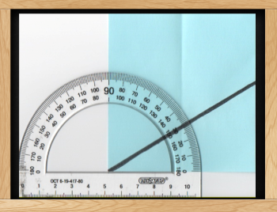

- Коллеги – получилось????

- Предлагаю взять транспортир и измерить получившийся угол!!!

- Одинаковое значение у вас получились? Сколько градусов?

- Подтвердился эксперимент?

- Какой способ легче?

- Какой способ легче применить на практике?

Какой вид угла мы получили? (острый)

Очень часто дети путают при откладывание угла в 30 градусов шкалу (их две на транспортире) и строят угол,равный 150 градусов, а это тупой угол. Данный шаблон нагляднее, он сразу дает представление об остром угле!

ПРОИЗОШЕЛ ПЕРЕХОД ОТ НЕЗНАНИЯ К ЗНАНИЮ НОВОГО СПОСОБА.

***Переходим к постановке новых вопросов.***

*- Где можно применить новые знания!*

Оказывается, у дизайнеров очень популярна геометрическая фигура – ГЕКСАГОН, другими словами правильный шестиугольник, его часто используют для создания рамок.

Полученные знания являются **пропедевтикой изучения геометрии 7 -9 класса.**

Сейчас у вас в руках шаблон угла в 30 градусов. Но на самом деле мы получили прямоугольный треугольник.

Далее по программе мы с 5-классниками изучаем тему: *«Треугольник»*и *«Виды треугольников».*

1. По данному шаблону можно изучить стороны данного треугольника, меньшие – *катеты*, а большая – *гипотенуза*. Найти ответы на вопросы:

- *Какой угол самый большой?*

*- Какая сторона лежит напротив этого угла? Её длина по отношению к двум другим сторонам?*

Сделать вывод о том, что самая большая сторона – лежит напротив большего угла – а это, *теорема о соотношениях между сторонами и углами треугольника*, которая изучается в 7 классе!

2. Рассмотреть углы данного треугольника. Сделать вывод о том, что, *если один угол – прямой, то два других, обязательно острые!*

*3.* В данном прямоугольном треугольнике один из острых углов 30 градусов.

*Можно найти середину гипотенузы, простым сгибом пополам. Сравним длину катета, лежащего напротив угла в 30 градусов с длиной гипотенузы, простым наложением. И у нас получится, что мы попали в середину.*

Делаем вывод: в прямоугольном треугольнике катет, лежащий напротив угла в 30 градусов равен половине гипотенузы – а это, *свойство прямоугольного треугольника*, которое изучается в 7 классе!

Время истекло. Заканчиваем работу.

*- Определите, какие методы мы сегодня использовали*

-​ *репродуктивный метод* ;

-​ *проблемный метод*;

-​ *исследовательский метод*;

-​ *эвристический метод* ;

*- объяснительно – иллюстрационный*

Уважаемые коллеги, подводя итоги мастер – класса, хотелось бы, чтобы вы придумали на каждую букву слово доказывающее, чем мы с вами сегодня занимались.

*Ваше мнение?*

**Ш** – шестиугольник,

**К**– комфорт, коллектив

**О** – общение, одаренность,

**Л** – любовь,

**А** – атмосфера благоприятная

Действительно, мы знаем, мы используем, подобная работа направлена на то, чтобы нашим детям в наших школах было интересно, чтобы они приходили в школу с открытым сердцем!

**Раздел III**

**Мастер-классы учителей физики**

**«Измерение физических величин».**

**Реализация системно-деятельностного подхода.**

Кравцова Галина Анатольевна, учитель физики

МОУ «Графовская СОШ»

Работая в современных условиях, учитель сталкивается в своей деятельности с рядом противоречий:

* между возросшими требованиями к качеству знаний и постоянными корректировками учебных изданий и методических пособий;
* между потребностью общества в активной, свободной, самоопределяющейся личности и крайне низкой мотивацией к обучению.

**Главная задача учителя** - ***развитие способностей учащихся, приобщение их к творческой деятельности.***

Свою задачу как учителя физики я вижу в создании собственной методической системы, основанной на системно-деятельностном подходе.

**Системно-деятельностный подход** предполагает создание условий, при которых деятельность ученика направлена на становление его сознания и личности в целом.

**Цель деятельностного подхода - *воспитание личности ребенка как субъекта жизнедеятельности.***

**Функция учителя при деятельностном подходе** проявляется в деятельности по управлению процессом обучения.

**Основной элемент работы обучающихся -** освоение деятельности: учебно-исследовательской, поисково-конструкторской, творческой и др.

**Схема построения уроков на деятельностной основе:**

*потребности → мотив → цель и задача → средства реализации задачи → действие → операции → результат → рефлексия.*

**Структура урока с позиций системно-деятельностного подхода:**

* *учитель создает проблемную ситуацию;*
* *ученик принимает проблемную ситуацию;*
* *вместе выявляют проблему;*
* *учитель управляет поисковой деятельностью;*
* *ученик осуществляет самостоятельный поиск;*
* *обсуждение результатов*

***Имитационная игра***

***Фрагмент урока физики «Измерение физических величин»***

**Тема урока: «Измерение физических величин»** (7 класс)

Тип урока: урок открытия новых знаний

Цель: выяснить, что такое физическая величина и как ее измерить; развитие умений производить прямые и косвенные измерения; пользоваться простейшими измерительными приборами: линейкой, мензуркой, термометром

Оборудование: линейка, мензурка, термометр, сосуды с водой, пузырек, колба, дробь, сигнальные карточки, презентация к уроку, шкала успеха.

Ход урока.

I. Мотивационный этап

Представьте себе, что вы попали в магазин на распродажу, и, сделав любую покупку, бесплатно можете получить в подарок рулетку, термометр, мерный стакан. Что вы выберете? Объясните свой выбор.

Учащиеся делятся по группам: «Линейка», «Мензурка», «Термометр».

? Как можно назвать все эти физические тела? (Приборы)

? Для чего нужны эти измерительные приборы? (Для измерения физических величин)

Попробуйте сформулировать цель урока: научиться пользоваться измерительными приборами.тему урока «Измерение физических величин».

При работе на уроке вы можете пользоваться сигнальными карточками, выражающими свое согласие и несогласие: красная – «да», зеленая «нет»

II. Деятельностный этап.

Вопросы для актуализации знаний:

1.Что такое физическая величина? (Характеристика тела, которую можно выразить количественно, производя измерения и вычисления)

2. Что значит измерить? (Сравнить с эталоном, принятым за единицу).

3. Заполнение таблицы

|  |  |  |  |
| --- | --- | --- | --- |
| Измерительный прибор | Измеряемая физическая величина | Единица измерения  (общепринятая) | Что характеризует величина |
|  |  |  |  |
|  |  |  |  |
|  |  |  |  |

Оценку группы производят представители других групп, оценив работу по 5- бальной системе.

4. Проверка умения членами групп измерять физические величины.

Группа 1. Измерение высоты конуса и длины ножниц. (Рис1)

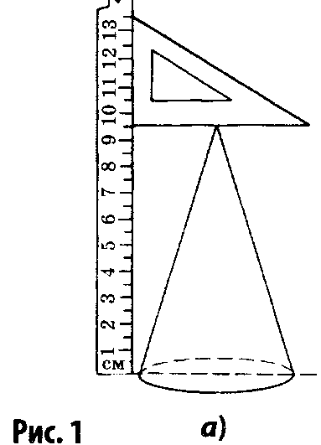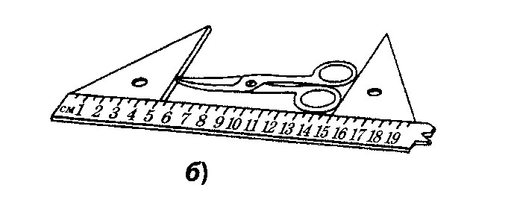

Группа 2. Измерение объема воды в каждой мензурке. (Рис2)

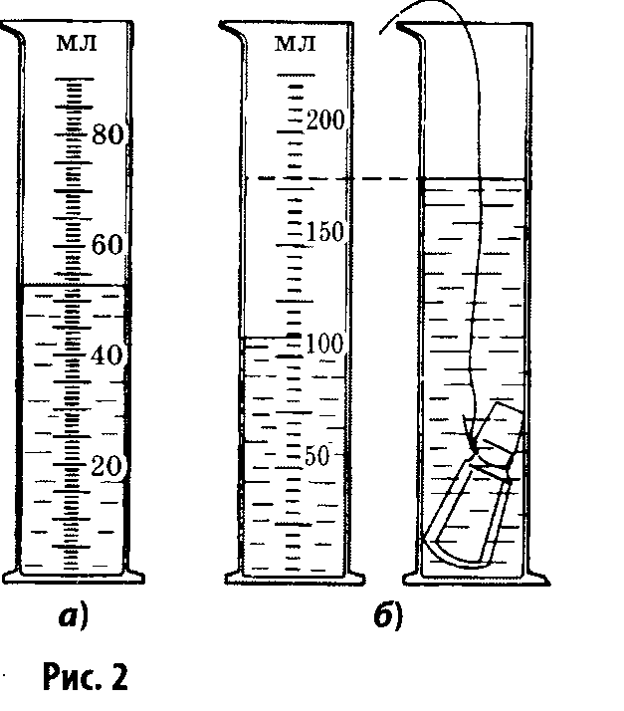

Группа 3. Измерение показаний термометра. (Рис3)

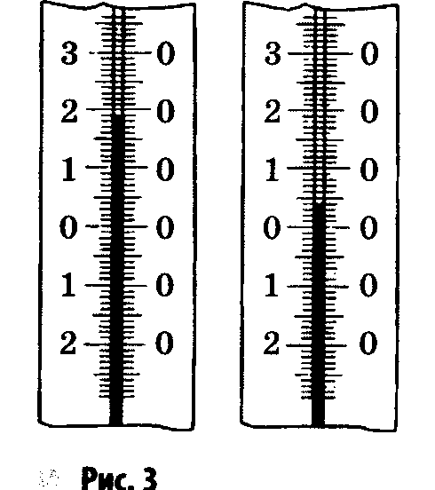

Проверка. Представитель от группы называет измеренные величины. Все сигнализируют карточками.

? Какие трудности вы испытали? (Значение показаний располагается ниже или выше цифр, отмеченных на шкале)

? Как вы справились с этими трудностями.

III. Изучение нового.

схематическая карта изучения нового материала

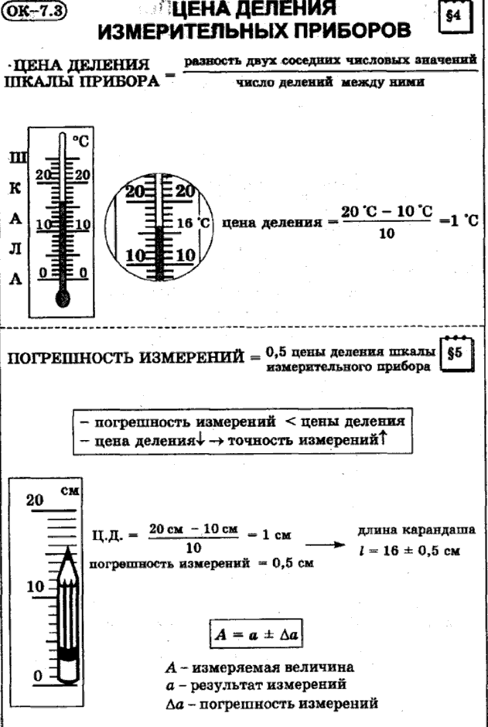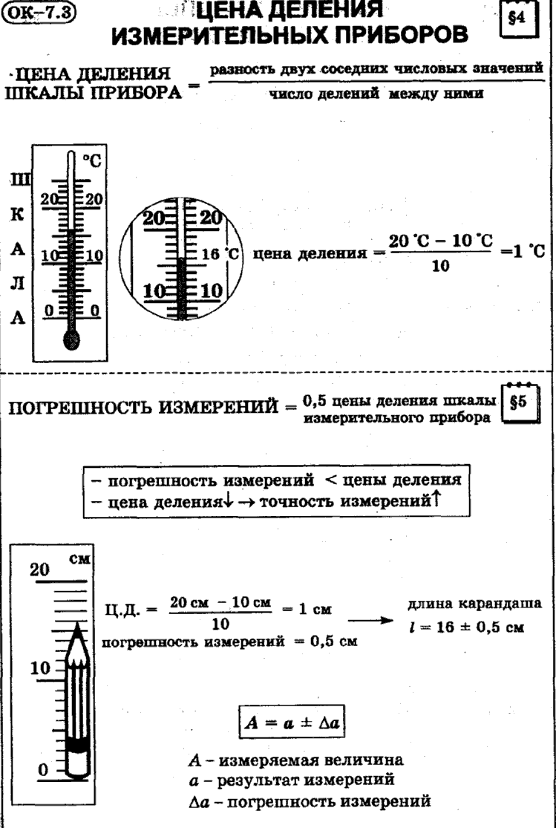

Измерения величин бывают прямые и косвенные.

Для определения размеров малых тел служит способ рядов:   
берется много маленьких тел, выкладывается на линейку в одну линию, считается число частиц в ряду. Чтобы  узнать размер одной частицы - длину ряда делят на число частиц в ряду.

*Цена деления – численное значение измеряемой величины, соответствующее одному (самому маленькому) делению шкалы.*

*Алгоритм определения цены деления:*

*1.Найти два ближайших деления, возле которых стоят числа.*

*2. Из большего числа вычесть меньшее.*

*3. Разделить на число штрихов, расположенных между ними.*

IV. Закрепление изученного.

1.Определите цену деления прибора вашего рисунка.

2. Практическая работа.

***Группа1: Определите диаметр проволоки. Оборудование: проволока, карандаш, линейка.***

***Группа2: Определите диаметр:бусинки. Оборудование: бусы, линейка.***

***Группа 3: Определите толщину монеты. Оборудование: монеты, линейка.***

? При выполнении какого задания вы использовали прямой метод измерения физических величин? (косвенный)?

V. Рефлексия.

Капитан группы на доске на шкале успеха фиксирует точкой уровень успешности группы в целом за весь урок. (Шкала успеха – отрезок длиной в 50 см).

**«Развитие творческих способностей школьников на уроках физики»**

Кальная Елена Викторовна, учитель физики

МОУ «Вязовская СОШ»

**Цель мастер- класса**:

-передача своего опыта работы по данной теме путем прямого и комментированного показа последовательности действий, методов, приемов и форм педагогической деятельности.

**Задачи мастер-класса:**

*-* создание предпосылок для профессионального совершенствования учителя.

- освоение приемов и методов, используемых в данной технологии.

- демонстрация опыта работы учителя в виде авторской модели урока.

**Оборудование:** сосуд с водой, мензурка, сосуды разной формы, медицинский шприц -2 , воздушный шарик, набор твердых тел из разного вещества (металла, дерева, пластмассы и т.д.), компьютер, проектор

Данная работа сопровождается [*презентацией*](http://festival.1september.ru/articles/589095/pril1.pptx).

(Перед тем как начать мастер класс участники выбирают по одной карточке )

**Учитель:** Добрый день, уважаемые коллеги! Я рада вас приветствовать на моем мастер — классе. Я попрошу вас ответить приветствием на то, что касается ВАС.

- Здравствуйте те, кто сегодня проснулся!

- Здравствуйте те, кто к работе прикоснулся!

- Здравствуйте те, кто способен любить!

- Здравствуйте те, кто способен творить!

Кстати о творчестве…

Подумайте 20 секунд «Что такое творчество?» А теперь обсудите в паре с соседом ваше мнение. К какому выводу вы пришли ?

Что такое **творчество**? Наиболее простое определение этого понятия таково: **творчество** - это *процесс создания нового продукта материального или идеального характера*. Считается, что для творчества необходимы особые, так называемые *творческие способности*. Педагогическая, психологическая, философская и методическая литература пестрит терминами "творчество", "творческие способности", "креативное мышление".

Парадокс ситуации в том, что, если говорить корректно, **никаких особых творческих способностей в человеке не существует**. Есть просто особым образом проявляемые типичные для каждого полноценного человека черты личности. Есть **творческий уровень решения жизненных задач и ситуаций**.

Можно ли обучать творчеству? Исследования психологов давно уже дали положительный ответ на этот вопрос.

Задача учителя – вовремя заметить и поощрить стремление ребят к творчеству и углублению способностей.

У творчества два главных врага – страх и психологическая инерция мысли. Долг учителя – сделать процесс обучения для каждого ученика психологически комфортным.

Методов обучения творчеству существует огромное количество. Каждый учитель может самостоятельно придумать новые формы работы с классом.

**Для начала предлагаю посмотреть фрагмент из мультфильма «Вовка в тридесятом царстве». Особое внимание обратите на забавный диалог.**

**-Что, на ваш взгляд, вам показалось забавным в этом сюжете и что бы вы изменили?**

**Верно. Вовка не четко сформулировал команды, поэтому произошла путаница: тесто рубилось, а дрова месились.**

**Чтобы не произошло подобного, нужно чётко формулировать задание.**

(на слайде высвечивается картинка вода, облако, сосулька)

Итак уважаемые коллеги я обращаю ваше внимание на экран .

Что вы видите?

Правильно, это вода…, облако, сосулька

*Вода.*

В каком состоянии она находится?

*Облако.*

В каком состоянии находится вода?

*Сосулька.*

В каком состоянии находится вода?

Как называются эти состояния?

Итак, тема нашего занятия…

На первом этапе необходимо создать ситуацию успеха, чтобы замотивировать участников дальнейшей деятельностью, снять эмоциональное напряжение и заинтересовать тем, что будет происходить.

У вас у каждого есть карточка. Существует много способов деления на группы. В данном случае возможны три. Первый: по цвету карточек; второй: по форме (круги, квадраты, треугольники, ромбы). Третий: у вас на карточке записано слово, выберите то агрегатное состояние, к которому относится это физическое тело или явление.

Роса снежинка облако

Дождь сосулька туман

Река айсберг пар

Уважаемые коллеги ! Таким образом произошло деление на группы . Работа в группах позволяет организовать обсуждение, распределить роли, а в процессе обсуждения могут получиться новые творческие идеи.

К общим предпосылкам успешной творческой деятельности учащихся следует отнести работу по развитию интеллектуальных умений учащихся, в особенности таких мыслительных операций, как анализ и синтез, сравнение и классификация, абстрагирование и обобщение. Речь идет о формировании умений:

- работать с литературой,

- организовывать и проводить наблюдения,

- самостоятельно ставить опыты,

- выполнять графические работы.

Например, деятельность наблюдения при изучении физики особенно важна, так как именно наблюдение является одним из основных методов научного и учебного познания. Это умение не приходит само собой. Ему надо обучать.

Лучший способ изучить что-либо - это открыть самому. (Д. Пойа). Исследование позволяет сделать открытие самому.

Поэтому уважаемые коллеги я предлагаю вам провести небольшое исследование.

**1 группа.**

**Задание:** исследовать механические свойства жидкостей.

**Оборудование:** сосуд с водой, мензурка, сосуды разной формы, медицинский шприц .

Проведите эксперимент и ответьте на вопросы:

* Измерьте объём жидкости с помощью мензурки?
* Переливайте воду в сосуды разной формы? Какую часть сосуда заполняет жидкость? Сохраняет ли жидкость свою форму?
* Вновь измерьте объём жидкости. Изменился ли её объём?
* Заполните шприц водой. Закройте отверстие пальцем и попробуйте её сжать. Легко ли сжать жидкость?

Вывод: Жидкости не имеют формы, сохраняют объем, не сжимаемы, текучи.

|  |  |
| --- | --- |
| Вопрос. | Ответ. |
| Сохраняется ли форма жидкого тела при неизменной температуре? |  |
| Сохраняется ли объём жидкого тела при неизменной температуре? |  |
| Легко ли сжать жидкость? |  |

**2 группа.**

**Задание:** исследовать механические свойства газов.

**Оборудование:** воздушный шарик, медицинский шприц

Проведите эксперимент и ответьте на вопросы:

* Надуйте шарик. Какую часть шарика заполняет воздух? Какова форма газа?
* Сожмите шарик рукой (измените его форму). Сохранился ли объём воздуха? Сохранилась ли его форма?
* Заполните шприц воздухом, вытягивая поршень. Закройте отверстие пальцем и попробуйте его сжать. Легко ли сжать газ?

Вывод: Газы не имеют форму, не сохраняет объем, сжимаем.

|  |  |
| --- | --- |
| Вопрос. | Ответ. |
| Сохраняется ли форма газообразного тела при неизменной температуре? |  |
| Сохраняется ли объём газообразного тела при неизменной температуре? |  |
| Легко ли сжать газ? |  |

**3 группа.**

**Задание:** исследовать механические свойства твёрдого тела.

**Оборудование:** набор твердых тел из разного вещества (металла, дерева, пластмассы и т.д.)

Проведите эксперимент и ответьте на вопросы:

* Имеют ли твердые тела свою форму?
* Сохраняют ли они свой объём?
* Попробуйте сдавить тело рукой. Легко ли его сжать?

Вывод: Твердые тела сохраняют форму, сохраняют объем, не сжимаемы.

|  |  |
| --- | --- |
| Вопрос. | Ответ. |
| Сохраняется ли форма твёрдого тела при неизменной температуре? |  |
| Сохраняется ли объём твёрдого тела при неизменной температуре? |  |
| Легко ли сжать твёрдое тело? |  |

Сущность исследовательского метода обучения - обеспечение организации поисковой творческой деятельности учащихся по решению новых для них проблем.

Ещё один из возможных видов заданий заключается в том, что предлагается войти в образ изучаемого объекта или явления и написать небольшую сказку, куда необходимо "вплести" главную физическую информацию об изучаемом объекте или явлении. Сказку рекомендуется проиллюстрировать, так как ее иллюстрация позволяет более объективно отразить то, что было написано, развивает образное мышление.

Известно, что сказки обладают большим воспитательным потенциалом, неся в себе мудрость, доброту и красоту, столь необходимые людям. При сочинении сказки происходит развитие творческого воображения.

Я предлагаю вам уважаемые коллеги поработать уже с готовой сказкой .

(прочитать, заполнить карточку)

|  |  |  |  |  |
| --- | --- | --- | --- | --- |
| Строение вещества | Молекулярное строение | Расположение молекул нарисовать | Свойства | Движение молекул |
| Твёрдое тело |  |  |  |  |
| Жидкость |  |  |  |  |
| Газ |  |  |  |  |

Уважаемые коллеги ! Моя задача, как учителя, организовать учебную деятельность таким образом, чтобы полученные знания на уроке учащимися были результатом их собственных поисков.

Таким образом, закрепляются знания и развиваются творческие способности. Поэтому чем больше учителю удается организовать актов творчества, тем эффективнее будет учебный процесс, тем выше познавательная активность учащихся, тем качественнее приобретаемые ими знания.

**Выводы:**

У каждого ребенка есть способности и таланты, которые мы, педагоги, должны увидеть, раскрыть и развивать.

Я изложила основные принципы, в соответствии с которыми строится моя работа. Но главное: если учитель ставит своей целью развивать творческие возможности ребенка, он и сам должен работать творчески.

Мы с вами должны помнить что, школа- это трамплин для творчества в будущем, но не будет трамплина- обучения, не будет и прыжка.

Благодарю Вас за участие, помощь и внимание .

Желаю Вам творческих успехов!

Если понравился мастер-класс: это было актуально, полезно, интересно – к определённому сектору мишени прикрепите зеленую карточку.

Если вас это не тронуло – прикрепите желтую карточку.

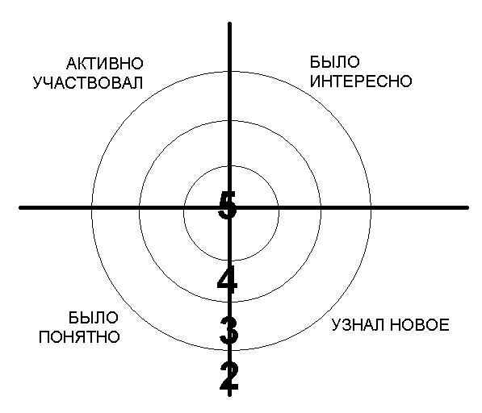

**Источники информации.**

Малафеев Р.В. "Проблемное обучение физике в средней школе", М.: "Просвещение", 1993

Мастропас З.П., Синдеев Ю.Г. "Физика: Методика и практика преподавания", Ростов-на-Дону.: "Феникс", 2002

**Содержание**

|  |  |
| --- | --- |
| **Раздел I.Положение о районном конкурсе мастер-классов** |  |
| *Тарасова З.Н.* Положение о районном конкурсе мастер-классов «Знаем, умеем, научим»………………………………………………… | 3 |
| **Раздел II. Мастер-классы учителей математики** |  |
| *Ольховская Т.П.*«Развитие интеллектуальных и творческих способностей посредством использования на уроках математики исследовательского метода»…………………………………………… | 7 |
| *Кальная Л.И.*«Формирование и развитие исследовательских навыков обучающихся на уроках математики »……………………… | 15 |
| *Курилова М.Д.*«Активизация познавательной деятельности учащихся на уроках математики»……………………………………… | 19 |
| **Раздел III. Мастер-классы учителей физики** |  |
| *Кравцова Г.А.*«Измерение физических величин». Реализация системно-деятельностного подхода……………………………………. | 25 |
| *Кальная Е.В.*«Развитие творческих способностей школьников на уроках физики»………………………………………………………….. | 29 |